**敏捷软件开发第三次迭代报告 --- 第六组**

-------黄骏力（组长）、金浩、赵琦、王彦博

1. 小组的计划

用户故事：1、时区颜色渐变图 2、实现经纬度计算距离

3、网页引入外部js文件格式测试 4、原始数据的字符串化处理

5、查询算法的实现 6、窗体布局 7、测试时延随k值变化

排序：按序号进行

相关的估计：查询算法的选择、实现、测试花费的时间多一些

1. 小组的速度

此次任务就按照用户故事一次进行，过程顺利，所以速度一直保持的很平稳。

1. 可以运行的软件截图
2. 时区渐变色图

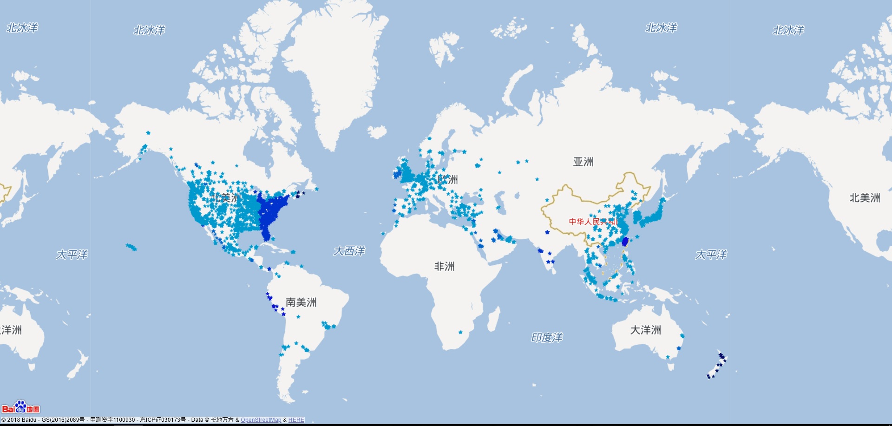

2、top-k查询图

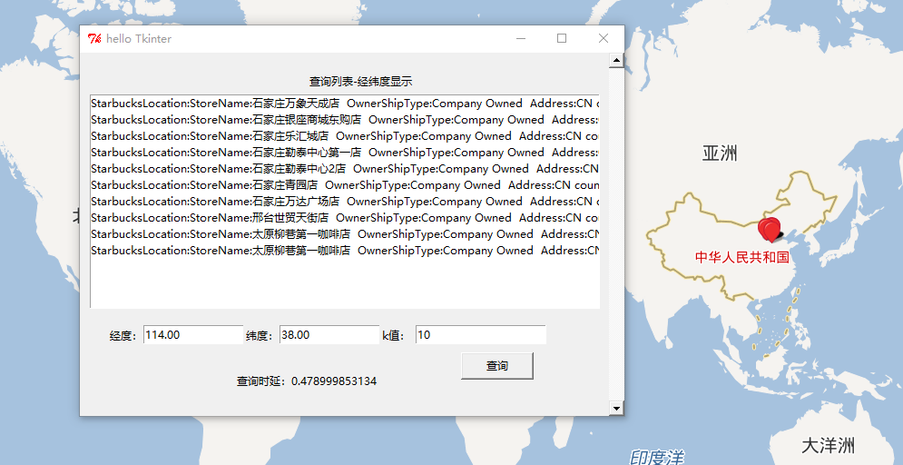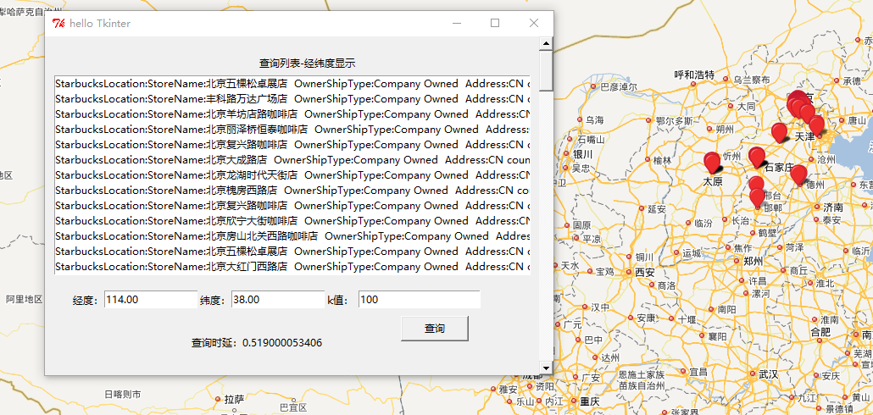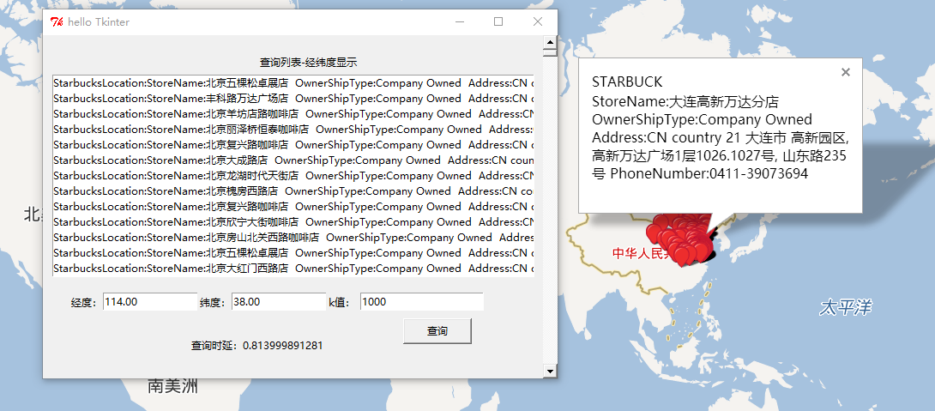

3、查询时延随着k值增大的变化趋势图。图一的时延值包括的网页的显示延时

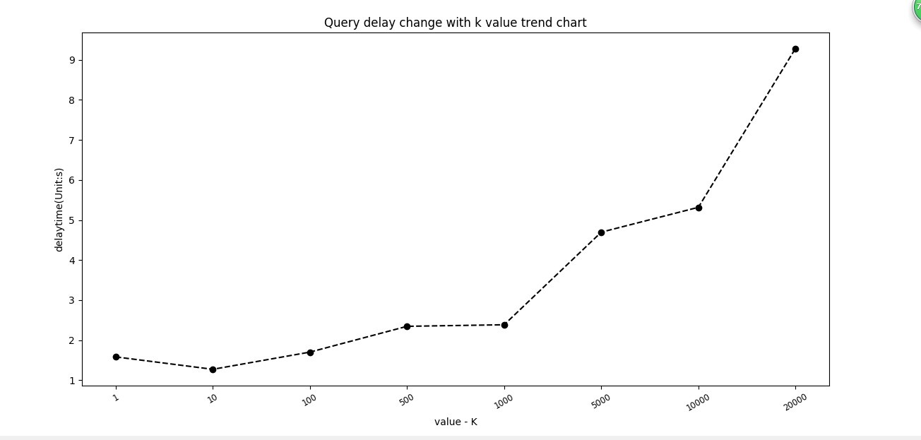

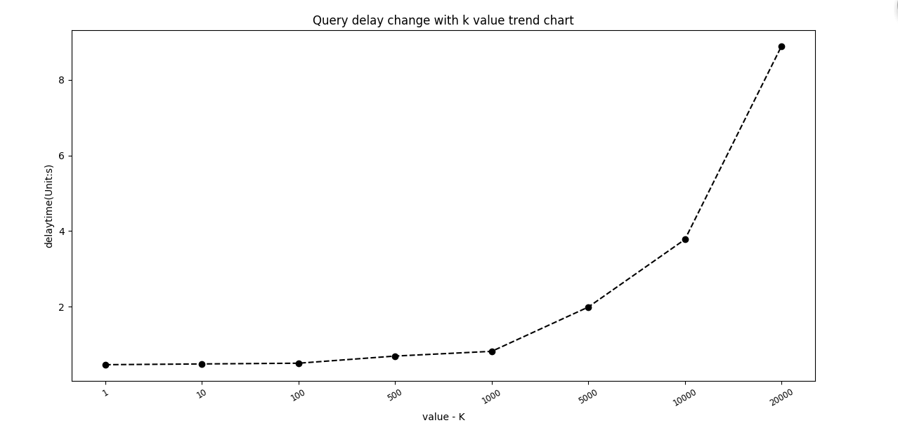

1. 开发过程总结

**测试驱动感想：**

此次开发比较顺利，过程中几乎没有出现预料之外的阻碍问题，在进行top-k查询算法的选择时，我们组选择的是快速排序法，没有仔细研究时间复杂度的问题，但我们组画出了查询时延随k值增长的变化图，此图就反应了此算法在我们的程序运行中的时间复杂度。对于迭代需求的问题，此算法已经能胜任。开发过程中最有体会的一点就是对元素的纳入，即新需求。以此为程序完善的关键进行极限编程，是编程的一大亮点。

**遇到的问题及解决方法：**1、编码解码问题 ---- 网上查询的使用编码解码函数可以解决；

1. 动态网页的创建中引入新的数据问题 ---- 使用新建js文件的方式，然后动态网页引入外部js文件。

Top-k查询的思考：

Top-k查询的算法将决定其在运行中的性能，在小数据中影响不大，但在大数据中将非常明显，就如我们组此次使用的排序算法，当k值增到很大后，时延就会明显表现出来。如果基数变得更大如百万千万等，算法时间复杂度将体现得淋漓尽致。